3. Закодировать с устранением влияния гонок состояния асинхронного автомата, заданного следующей таблицей переходов. Получить соответствующую минимальную систему ДНФ.

 | 00 | 01 | 10
1 | 1 | 1 | 3
2 | - | 2 | 3
3 | 1 | 3 | 3
4 | 5 | 2 | 4
5 | 5 | 2 | 4

Решение.

Для того чтобы учесть требование ортогональности кодов для различных состояний, вводим в таблицу переходов еще один столбец, где присутствуют все состояния, которые являются устойчивыми. Это делает все строки различными. В результате получаем следующую таблицу:

 | 00 | 01 | 10 | 11
1 | 1 | 1 | 3 | 1
2 | - | 2 | 3 | 2
3 | 1 | 3 | 3 | 3
4 | 5 | 2 | 4 | 4
5 | 5 | 2 | 4 | 5

Рассматривая пары переходов (это два перехода q_{i} → q_{j} и q_{k} → q_{l}, совершаемые автоматом при одном и том же входном сигнале в различные состояния (q_{j} ≠ q_{l})), запишем, что условия отсутствия гонок при всех входных сигналах выражаются следующими троичными векторами (справа показаны рассматриваемые при этом пары переходов)

q₁ | q₂ | q₃ | q₄ | q₅
0 | - | - | 1 | 1 | q₁→q₁, q₄→q₅
0 | - | - | - | 1 | q₁→q₁, q₅→q₅
0 | - | 0 | 1 | 1 | q₃→q₁, q₄→q₅
0 | - | 0 | - | 1 | q₃→q₁, q₅→q₅
0 | 1 | - | - | - | q₁→q₁, q₂→q₂
0 | - | 1 | - | - | q₁→q₁, q₃→q₃
0 | 1 | - | 1 | - | q₁→q₁, q₄→q₂
0 | 1 | - | - | 1 | q₁→q₁, q₅→q₂
- | 0 | 1 | - | - | q₂→q₂, q₃→q₃
- | 0 | 1 | 0 | - | q₃→q₃, q₄→q₂
- | 0 | 1 | - | 0 | q₃→q₃, q₅→q₂
0 | - | 0 | 1 | - | q₁→q₃, q₄→q₄
0 | - | 0 | 1 | 1 | q₁→q₃, q₅→q₄
- | 0 | 0 | 1 | - | q₂→q₃, q₄→q₄
- | 0 | 0 | 1 | 1 | q₂→q₃, q₅→q₄
- | - | 0 | 1 | - | q₃→q₃, q₄→q₄
- | - | 0 | 1 | 1 | q₃→q₃, q₅→q₄
0 | 1 | - | - | - | q₁→q₁, q₂→q₂
0 | - | 1 | - | - | q₁→q₁, q₃→q₃
0 | - | - | 1 | - | q₁→q₁, q₄→q₄
0 | - | - | - | 1 | q₁→q₁, q₅→q₅
- | 0 | 1 | - | - | q₂→q₂, q₃→q₃
- | 0 | - | 1 | - | q₂→q₂, q₄→q₄
- | 0 | - | - | 1 | q₂→q₂, q₅→q₅
- | - | 0 | 1 | - | q₃→q₃, q₄→q₄
- | - | 0 | - | 1 | q₃→q₃, q₅→q₅
- | - | - | 0 | 1 | q₄→q₄, q₅→q₅

Удаляя все имплицируемые строки, получим следующую матрицу условий

S = 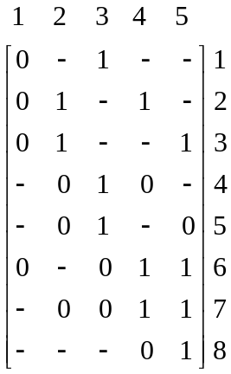.

Каждому совместимому множеству строк троичной матрицы, согласно его определению, соответствует вектор, имплицирующий все строки, являющиеся элементами этого множества. Для данной троичной матрицы S получим следующие максимальные совместимые множества и соответствующие им векторы:
{1, 2, 3} (0 1 1 1 1);
{1, 3, 8} (0 1 1 0 1);
{1, 4, 5} (0 0 1 0 0);
{1, 4, 8} (0 0 1 0 1);
{2, 3, 6} (0 1 0 1 1).
{6, 7} (0 0 0 1 1).
Кратчайшее покрытие множества строк матрицы S составляют множества {1, 2, 3}, {1, 3, 8}, {1, 4, 5} и {6, 7}. Соответствующие им векторы являются вектор-столбцами матрицы кодирования заданного асинхронного автомата:

C = 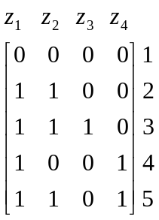.
Система булевых функций, описывающая заданное поведение, представляется следующими матрицами:
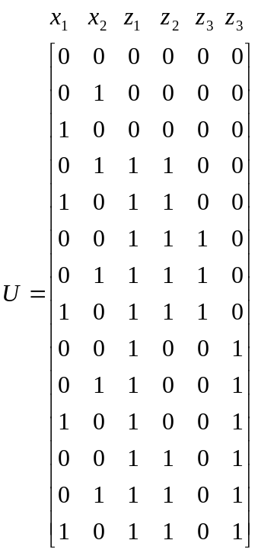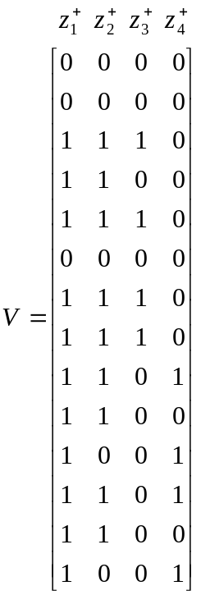

Соответствующая минимальная система ДНФ будет иметь вид
